14.04.2021

Temat : „Pracowity dzień rolnika ”

Dzień dobry wszystkim! . ☺

Na początek dnia proponuję powtórzyć nasze ćwiczenia mam nadzieję ,że dziś wyjdzie nam lepiej!

1.Ćwiczenia gimnastyczne.

1. „Berek-czworak” – dziecko biega po pokoju, na ustalony sygnał (np. klaśnięcie) zatrzymuje się i robi klęk podparty.

2. „Skoki” – dziecko podskakuje obunóż po pokoju..

3. „Jajko na łyżce” – przed dzieckiem uczestnikiem leży łyżka i jajko (piłeczka do tenisa stołowego). Na sygnał dziecko musi położyć jajko na łyżce i pokonać slalommiędzy krzesłami tak, żeby nie upuścić jajka.

4. „Przeciąganie liny” – rodzic z dzieckiem przeciągają linę (skakankę, sznurek).

5. „Rzut do kosza” – dziecko celuje do kosza, wiaderka piłką.

2.Wysłuchanie wiersza L. Wiszniewskiego:

Kwaknął kaczor  
raz i drugi:  
– Na podwórku  
widzę pługi…  
Kwa, kwa!

Wróbel siedzi  
na stodole:  
– Już gospodarz  
jedzie w pole…  
Ćwir, ćwir!

Zając przysiadł  
na ugorze:  
– Już gospodarz  
w polu orze…  
Hop, hop!

Na płoteczku  
kogut pieje:  
– Już gospodarz  
w polu sieje…  
Ko, ko!

Na topoli  
kraczą wrony:  
– Już koniki  
ciągną brony…  
Kra, kra!

Teraz krzyczą  
wszyscy razem:  
– Oraliśmy  
z gospodarzem…  
Hej! hej!

Wyjaśnienie trudnych pojęć: pług, brony, orka.

Rozmowa na temat wiersza:

Jakie zwierzęta występowały w wierszu?; O czym opowiadały zwierzęta?; Jakie prace polowe wykonywał gospodarz?; Czy wiecie, jakie inne prace wykonuje rolnik?

**3„Praca rolnika”** – zabawa naśladowcza. Opowiadanie historii, dzieci zaś mają zadanie naśladować wszystkie czynności opisane w opowiadaniu.

W wiejskiej zagrodzie praca wre już od świtu. Gospodarz wcześnie wstał, by zająć się zwierzętami. Najpierw wszedł do chlewika, gdzie w wielkich kotłach mieszał paszę dla świń, nalewał wodę do zbiorników i poideł. Wielkimi widłami poprzenosił do boksów belki słomy i siana. Następnie poszedł do stajni, gdzie wsypał owies dla koni i oczywiście nalał wodę do zbiorników. Naniósł również z kopy obok świeżego siana. Na koniec poszedł do obory, gdzie już czekały na niego krowy. Stały i muczały,   
a on najpierw je nakarmił, a potem zabrał się do dojenia. Podchodził do każdej z nich i siadał obok na małym stołeczku. Obiema rękoma chwytał wymiona i doił krowę.   
Do wiaderka płynęło ciepłe mleko. Po oporządzeniu zwierząt gospodarz zjadł szybko śniadanie i wyprowadził z garażu traktor. Doczepił do niego pług i wyruszył w pole. Tam zaorał i zbronował całe pole, równiutko, rządek przy rządku. Następnie wsypał ziarno do wielkiego wiadra i zaczął siać – chodząc po polu w jedną i drugą stronę. Przyjechał do domu, zjadł obiad i wyszedł do stodoły, gdzie musiał poprzestawiać bardzo ciężkie worki z paszą dla zwierząt. Zaczęło zmierzchać, znowu doglądał swój dobytek: krowy, konie, świnie, kury oraz kaczki. Wieczorem, po kolacji, mógł nareszcie odpocząć.

**4.Policz**: **W zagrodzie są:**

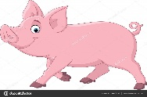 **+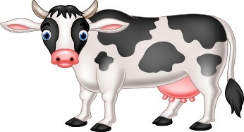 +** 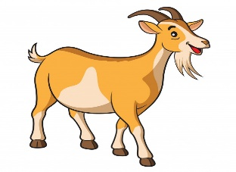

**Ile jest zwierząt?**

W oborze są:

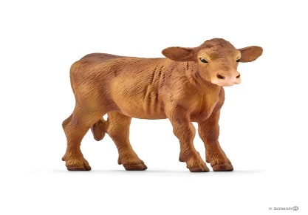  + 

=

Ile zwierząt mieszka w oborze?

**4.Puzzle – wytnij i spróbuj samodzielnie ulożyć**

file:///C:/Users/KONTO/Desktop/karta_pracy_1.pdf

**5.„Stary Donald farmę miał*”***– doskonalenie umiejętności naśladowania zwierząt gospodarskich podczas słuchania i śpiewania piosenki. Dzieci starają się zapamiętać ile było zwierząt oraz jakie to były zwierzęta?

Polecamy link piosenki:

<https://www.youtube.com/watch?v=MHFpBY85ahk>

.